Demo Yayınevi Tanıtım Bülteni
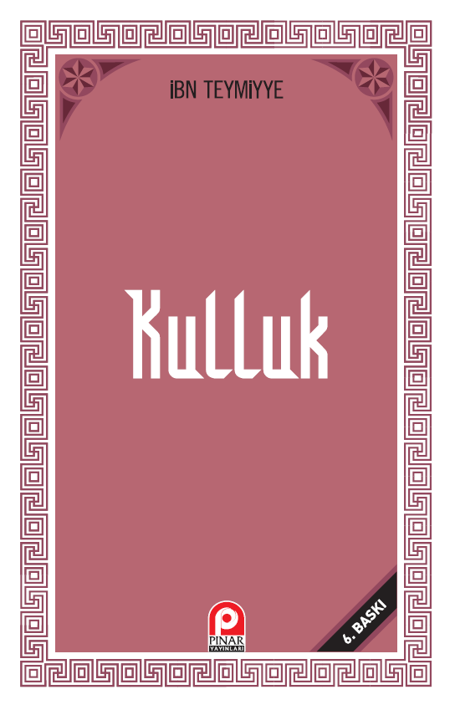 | Eser Adı: Kulluk  Yazar Adı: İbn-i Teymiyye  Tür Serisi: Çağdaş İslam Düşüncesi/İslam  Cilt Bilgisi: AMERİKAN  Kitap Dili: Türkçe  İç Sayfa: HOLMEN SB 60  Kapak: BRISTOL AMERİKAN 230  Selefon Türü: MAT SELEFON  Basım Tarihi: 2025  Sayfa Sayısı: 150  Kitap Boyutları: 135 X 210 mm  ISBN No: 9789753521611  Etiket Fiyatı: 215,00 TL
Kitap Tanıtım Yazısı : (Arka Kapak)

Kitabın detay sayfasına buradan ulaşabilirsiniz :
https://www.pinaryayinlari.com/kitaplar/kulluk-204.html
Pınar Yayınları



